**告家长书中微课平台使用方法：**

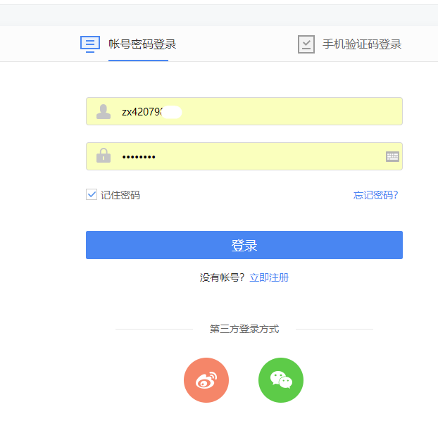1、登录畅言智慧微课网站，网址：<https://zhwk.changyan.com/>点击右上角登录按钮。在登录页面输入智学网的账号和密码。

2、登录成功后，点击页面第一行的“校本微课库”能看到所有课程，可以通过学科、年级等条件筛选。“班级微课”里是任课老师推送的学习资料。点击需要观看的微视频就可以开始学习。

